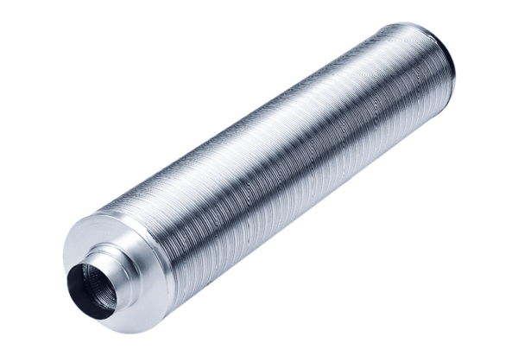Silencieux tubulaire RSR 35/50Unité de conditionnement : 1 pièceGamme: C
Numéro de référence : 0092.0335Fabricant : MAICO

